分批发货如何计算运费：首次收费、后续补发与费用承担｜云上订货系统
客户订鲜整鸡十二公斤，商城结算页向客户收了一次运费十八元。仓库当天只能拣出八公斤，余下四公斤隔天补送。第一车承运成本十四元，第二车又花十一元。若财务只看客户订单上的十八元，就会误以为配送还有四元结余；实际两车合计成本二十五元，企业先多付七元。是否向客户追加第二趟费用，取决于分批是谁造成、客户下单前看到什么约定、有没有在改期前取得新确认，不能由系统简单把“补发一次”转换为“再收一次运费”。本文以这组演算数字讲清客户应付与企业成本的两本账，再结合实际手机出库页面界定系统能证明的状态。
现有真实截图中，鲜整鸡本批出库八公斤，备注写着“首批出库八公斤，剩余四公斤待第二批交付”，状态仍是“待发货”。这只能证明原订单存在首批准备与后续计划，不能证明第一车已送达、第二车已发，更不能证明十四元或十一元的实际承运费用已经发生。文中的金额均为经营演算，企业须以客户订单、配送记录、承运对账和合同条款核实真实业务。

客户下单前，先讲清“运费按单”还是“按趟”
接单时销售应把配送方式、收货地址、预计交期、是否允许分批及运费规则放在同一次报价确认中。常见约定至少有三种：整单固定收一次运费；每次配送按次计费；达到金额或重量门槛免运费。即使都叫“运费”，客户理解的收费对象可能是订单、车次、地址或交付窗口，系统页面的一笔订单运费不能替代双方约定。若销售口头承诺“一次送齐”，企业缺货拆成两趟，不能因为多跑了一趟就单方面改成按趟收费。
对于允许分批的订单，最好在下单前写出触发条件与承担方：客户主动要求先要八公斤、隔天再要四公斤，第二趟是否另收、金额怎样算；商家因缺货只先送八公斤，补发是否商家承担；客户改地址或临时要求重送，是否重新报价。企业不必把所有偶发情形塞进商城按钮，但应在报价单、订单备注或可追溯沟通记录中留下客户所见规则和确认时间。否则客服承诺免补发费，配送岗按每趟收，财务月底只会看到同一订单两种说法。
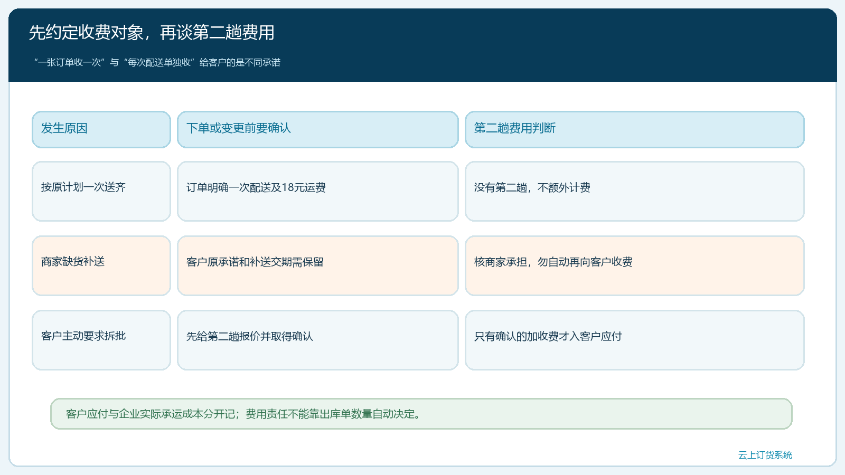
图1：整单一次收、客户主动拆批和商家缺货补发分别对应不同收费条件；判断先看事前约定与拆批原因。

订单运费是客户应付，不能拿它当运输成本
客户下单时的运费十八元是销售侧应收的一部分；承运商、内部车队或配送员的两趟费用是企业成本。两者产生时间和凭据不同。订单运费通常在提交或报价时确定，成本却要等实际派车、里程、重量、过路费和承运账单核定。即使本次客户应付十八元、第一车成本十四元，也不能在第一车后直接认定“赚了四元”，因为同一原订单还有四公斤待交，补发路线与费用尚未完成。财务做经营分析要把同订单相关的每次实际配送成本汇总，才能判断运费政策是否覆盖履约成本。
商品价款还应与运费分开。演算若鲜整鸡十二公斤按每公斤二十元计，商品计划金额二百四十元，订单约定运费十八元，客户计划应付二百五十八元；这不表示客户在收到首批八公斤后就已接受了全部十二公斤。若双方约定按实收分批结算，首批有效商品额是一百六十元，余四公斤的商品价款仍待交付确认；十八元运费如何收取则沿原订单约定核对。不能为了让首批账单凑成整单金额，把第二批商品或第二趟尚未发生的成本提前确认为已完成。
运费试算还受实际地址、配送方式与收货时间影响。客户在订单确认后把第二批改到另一门店，新的里程和签收主体可能改变费用，需要先给客户明确新报价，再决定是否执行；不能先让司机送完，月底才补一笔未获同意的运费。反之，商家擅自晚送造成客户多等一天，即使第二趟很贵，也应先按原承诺处理承担方，不应因为后台能修改运费字段就把责任转给客户。

每批出库对应一次事实交接，不等于一次费用已经发生
仓库在原订单下区分首批八公斤、待补四公斤，核对商品规格、重量单位、仓库、批次和交期。手机管理端的真实“出库发货记录”中有首批八公斤与余四公斤待第二批交付的备注，但状态仍标为“待发货”。这张记录是后续追费用的重要锚点：它说明为什么预计有两次交付，却不能当作两笔已发生运费的发票或承运凭证。财务不应只因备注写了“第二批”，就先把十一元估计成本入为已结；运营也不能以“第一批出库记录已建”为由告诉客户已在路上。
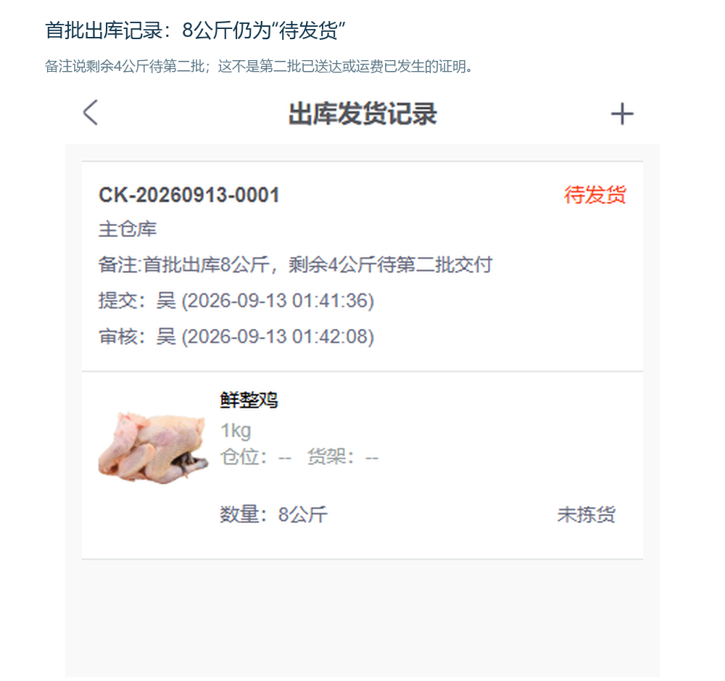
图2：真实记录写明首批八公斤、余四公斤待交，但显示“待发货”；第二趟运费还须看实际配送与承运凭据。
每批真正发生费用时，配送负责人要在对应出库或车次关联下保存派车时间、车辆或承运方、收货地址、重量、计费方式、凭据号和异常。第一车若与其他客户合车，十四元究竟是这笔订单单独承担，还是共同车次成本按重量、体积或停靠点分摊，也需先定口径；不能把整辆车费用全部压在这张鲜整鸡订单上，同时又给同车另一张订单也记一遍。第二车若本来就要跑同一路线，增量成本可能低于独立发车十一元；核算应依据企业实际承运与成本分摊方法，而不是为了证明某项政策有利就临时换算法。
客户拒收、司机跑空或天气延误会产生第三种费用：异常重送。要区分第一次未成功配送是否已收费、失败原因是客户不在场、商品质量不合格还是商家地址录错。质量问题重送若由商家承担，就应把第二趟成本归到异常原因；客户指定时段却无人收货，如合同约定空驶费，则先保留预约与到场记录，再按已确认的规则处理。任何一方承担都应有事实链，而不是看谁更容易在系统里新增一个运费金额。
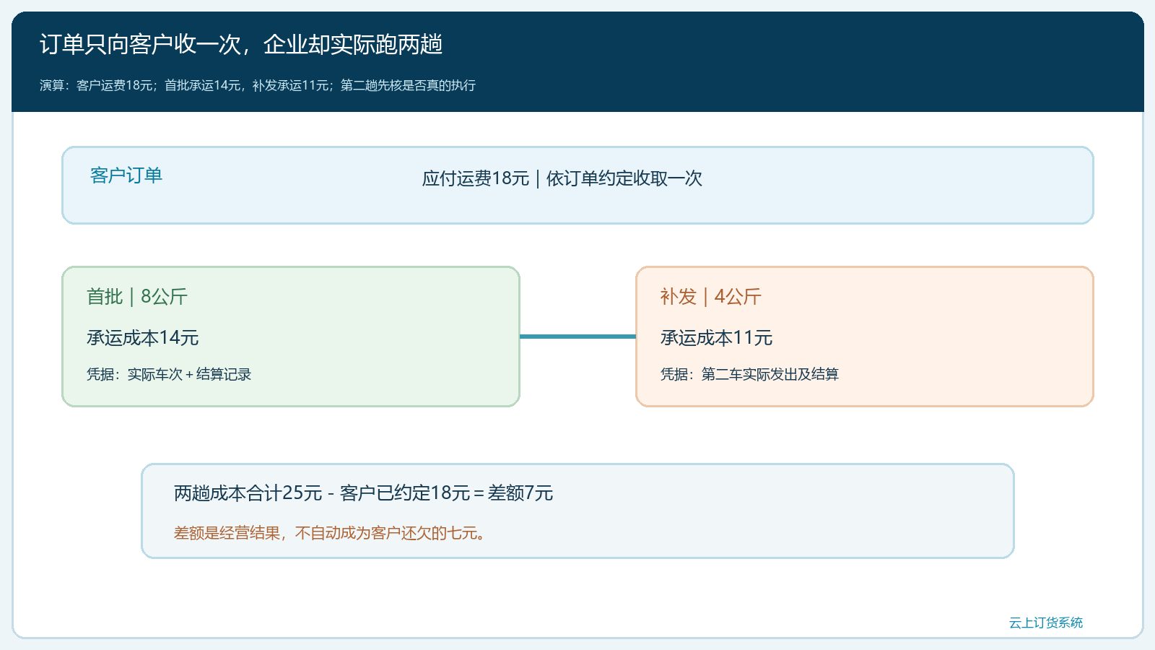
图3：客户订单收十八元；第一车成本十四元、第二车十一元，实际成本合计二十五元，差额七元待按原因与约定分担。

补发由谁承担，要先把拆批原因定下来
同一张订单可能出现三类看似相同的“两趟送货”。第一类是商家库存不足：客户原本接受一次收齐，商家先送八公斤、四公斤补发。若没有客户同意补发收费的另行约定，第二趟通常应作为商家履行原承诺的成本来评估，不能直接加到客户应付。第二类是客户主动要求拆成两次，且下单前或变更时明确第二趟价格，才可能将追加费用纳入客户应收。第三类是异常重送，要按过错与合同分辨，不能因为名字里有“补发”就套用商家缺货或客户加急的规则。
还是用十八、十四、十一元的演算：若商家缺货，客户仍付约定运费十八元，企业两趟成本二十五元，差额七元由企业在该订单配送毛利中承担。若客户主动拆批且双方确认第二趟另收十一元，客户运费合计二十九元，成本二十五元；但十一元必须有事前或变更时的报价确认，不能等第二车送完才补收。若第二趟实际只花八元，是否仍按约定十一元收，取决于定价规则，不可把成本数自动当售价。这里讨论的是费用口径，不替企业下合同或税务结论。
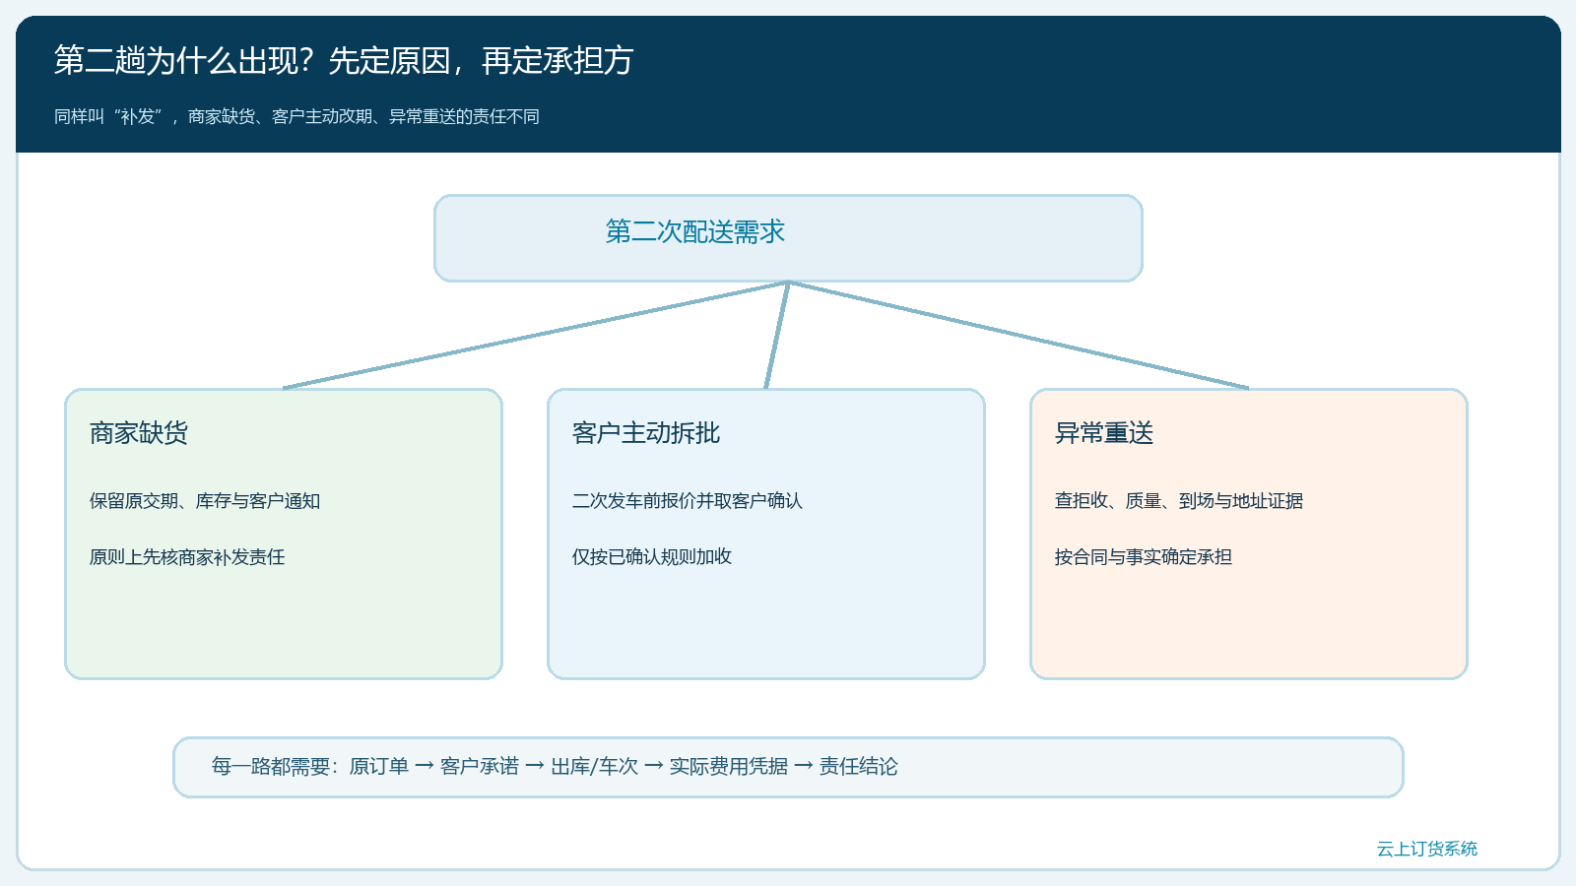
图4：三种拆批原因走不同确认路径；费用承担以客户已见规则、变更确认及异常证据为准。
责任确认要落到岗位与时间。订单员记录客户原交期与拆批通知，仓库说明缺货还是备货完毕，配送岗留每趟实际任务，客服保存客户同意或异议，财务根据凭据核客户应收与企业成本。若某笔补发还没实际发，配送岗只能留预计费用，财务仍应标为待核，不能在日报里写“二次配送成本已发生”。若客户最终取消四公斤，后续补发车根本不存在，原来的预计十一元应移出实际成本，商品价款也要沿原单完成取消或退款处理。

对账时逐条核：客户收多少、企业花多少、差额因何产生
订单完成后的对账可以从原订单号向下列五行：客户订单运费十八元；首批配送成本十四元；补发配送成本十一元；其他异常重送成本零或实数；客户另外确认的加收或减免。逐行附配送记录、承运账单或内部核算依据、责任人及结算状态。然后把客户应付运费与实际成本分开合计，说明差额对应商家缺货、客户改期、承运加价或车次分摊，而不是把“运费收入减运输成本”一个数字发给客服，让客服再猜客户要不要补款。
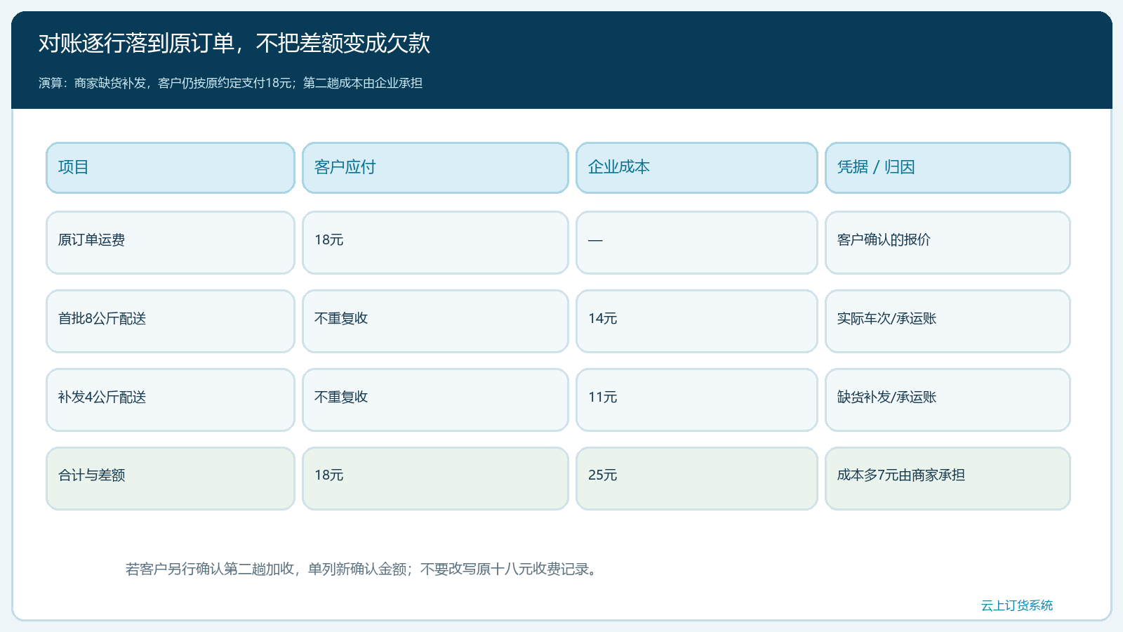
图5：客户应收和企业承运成本分列，两次配送都追到原单与费用凭据；净差额七元只是经营结果，不自动成为客户欠款。
若订单同时有免运券、满额包邮、部分退款或客户已预付运费，对账不能只拿原价十八元与成本二十五元比。免运券减少的是客户应付，可能由企业承担促销费用；部分退货是否退运费看明示规则和原因；预付十八元应核到同一原订单，不能第二次出库时再自动收一次。发票内容与税务处理也应按实际交易与财务规则判断，知识文章不能把配送成本凭据直接等同客户运费发票。最后客服应能向客户准确说明“原订单收过一次运费、补发是否收费以及依据”，财务应能向老板解释“同单实际跑了几趟、成本多少、差额归因什么”。

先用一张订单试跑三种场景，再扩大分批配送
试点可以选商品单位统一、两批重量清楚、客户沟通记录完整的一张订单。正常场景是库存足、只送一次，验证页面运费与承运账单能按原单核对；缺货场景是十二公斤拆成八加四，核补发成本是否归到企业及客户有没有被重复收；客户主动拆批场景则检查追加费用是否在二次发车前被客户明确接受。再加一笔拒收或改址，检验“第三次跑车”是否有到场证据和责任结论。每次都沿原单号反查出库、配送、签收与费用，不能只从运费报表逆推配送事实。
持续运营可跟踪分批订单占比、每单实际配送趟数、客户运费收入、每趟成本、商家缺货引发的额外成本、重复收费投诉及补发完成时长。若客户只愿付一次运费而企业长期因缺货多跑车，优先改库存预留、交期承诺或配送合单，不要只靠上调全体客户运费掩盖履约问题。系统能保存订单与出库、配送等节点；能否自动按批重算客户运费及分摊车次成本，必须在当前配置中验证。未验证前，按可追溯的费用台账和客户确认执行，不宣称软件会自动代替经营判断。做到任何人从一笔原订单出发，都能说清客户被收几次、车实际跑几趟、额外费用为何由谁承担，分批运费才真正闭环。

